

**Restaurant Development Co., Ltd.**

Oracle Cloud Implementation Project

PO003

Interface GR<Linfox> to GR (ERP)

Functional Specification

by

logo13

iCE Consulting Co., Ltd.

Creation Date : October 23, 2017

Last Updated : October 23, 2017

Version : V00R003

## Document Control

**Change Record**

| Date | Name | Version | Change Reference |
| --- | --- | --- | --- |
|  |  |  |  |
| 06-Oct-17 | Kitiyakorn Saensud | V00R01 | CREATE Document |
| 08-Oct-17 | Kitiyakorn Saensud | V00R02 | UPDATE Document |
| 08-Oct-17 | Amornrath Ongkawat | V00R03 | REVEIW Document |
| 23-Oct-17 | Amornrath Ongkawat | V01R00 | Update Document after rd review |

**Reviewer**

| Name | Position |
| --- | --- |
|  |  |
| Khun Wanwisa Phongwijitsilp | PO Consultant |
| Khun Amornrath Ongkawat | Technical Team Lead |
|  |  |

**Distribution**

| Copy No. | Name | Location |
| --- | --- | --- |
|  |  |  |
|  | Khun Sorasak Thawonnokorn | Restaurants Development Co., Ltd. |
| 2 | Khun Khanitta Leelawai | Restaurants Development Co., Ltd. |
| 3 | Khun Arporn Chimcham | iCE Consulting Co., Ltd. |
|  |  |  |
|  |  |  |
|  |  |  |

**Participants**

| No. | Name | Position |
| --- | --- | --- |
|  |  |  |
|  |  |  |
|  |  |  |
|  |  |  |
|  |  |  |
|  |  |  |

**Memo To Holders:**

If you receive an electronic copy of this document and print it out, please write your name on the equivalent of the cover page, for document control purposes.

If you receive a hard copy of this document, please write your name on the front cover, for document control purposes.

Contents

Document Control ii

1. PREFACE 1

1.1 Overview and Objectives 1

1.2 Functions 1

1.3 Interface Model 2

1.4 Pre-Requisites 4

1.5 Business Rules 4

1.6 Exceptional 4

2. PROGRAM DESCRIPTION 5

2.1 Parameter 5

2.2 Program Step 7

2.3 Format Interface 7

2.4 Data Source and Destinations 8

2.5 Error Handlings 20

2.6 Log Layout 21

3. TESTING SCENARIO 22

4. SPECIFICATION SIGN OFF 23

## 1. PREFACE

### Overview and Objectives

Program นี้จัดทำขึ้นเพื่อ Interface Inbound ข้อมูล GR (Receipt Advise) จากระบบงาน LINFOX เข้ามาสร้างเป็น PO Receipt ในระบบงาน ERP

### Functions

* Function Read File
* Function Validate data
* Function ค้นหา PO ,PO Line จาก Linfox PO ,Line Number
* Function Move File To folder PROCESS ,ARCHIVE ,ERROR
* Function Bulk Transfer Web Service
* Function Write Log and send Log

### Interface Model

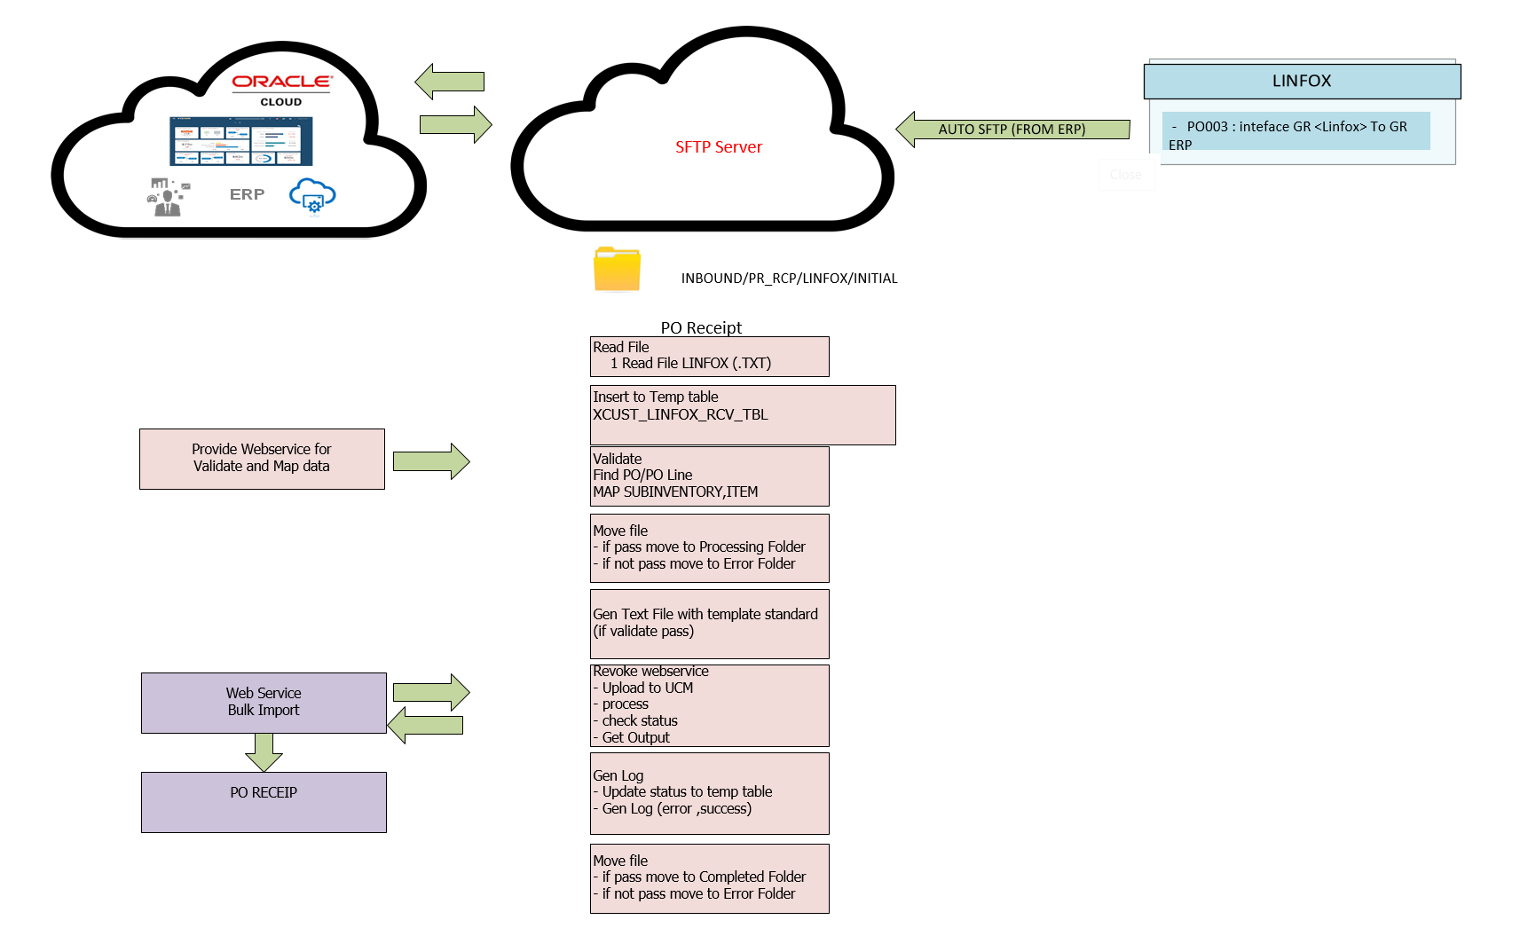

|  |  |
| --- | --- |
| Source System : | Linfox |
| Input/Output Format : | Text File (.txt) |
| Destination Name : | Table Temp  XCUST_LINFOX_RCV_TBL  XCUST_RCV_HEADERS_INTERFACE  XCUST_RCV_TRANSACTIONS_INTERFACE  XCUST_INV_TRANSACTION_LOTS_INTERFACE  Table Standard (หน้า GR)  RCV_SHIPMENT_HEADERS  RCV_SHIPMENT_LINES |
| Frequency : | 1 รอบ 12.00 น. |

### Pre-Requisites

* + 1. Setup Master ตาม Standard
    2. Mapping Item Code ของ Linfox กับ ERP
    3. ต้องรันหลังจาก Program PO001 และ PO002
    4. สร้าง Folder ตาม Parameter
* INBOUND/PO/LINFOX/PO_RCP/INITIAL
* INBOUND/PO/LINFOX/PO_RCP/PROCESS
* INBOUND/PO/LINFOX/PO_RCP/ARCHIVE
* INBOUND/PO/LINFOX/PO_RCP/ERROR

fa

### Business Rules

* + 1. File GR Linfox ที่ส่งเข้าจะแยก File ตาม GR<DocumentNumber>.txt ตัวอย่าง เช่น GR18114806720161020-143013-637.txt
    2. การอ่าน file ทาง erp จะเข้าไปอ่าน sftp file จาก Linfox มาวางไว้ที่ SFTP Server
* โดย File GR Linfox จะวางรวมกับไฟล์ GI ซึ่งโปรแกรมจะต้องอ่านไฟล์ที่ชื่อขึ้นต้นด้วย “GR” เท่านั้น
  + 1. ทำการ Validate ทีละ file โดยหากข้อมูล validate error จะถือว่าทั้ง file validate ไม่ผ่าน
    2. กรณีส่งข้อมูล Field Length เกินกว่าค่าที่กำหนด จะทำการตัดคำทิ้งตามค่า Max length ของ Field ในระบบ erp
    3. GR Quantity Receipt จาก Linfox ต้องมีน้อยกว่าหรือเท่ากับยอด PO ในระบบ ERP แต่ถ้าเกินจะถือว่าทั้ง file validate ไม่ผ่าน
    4. ทำการ Validate item lot control ถ้า item master มีการ control lot แต่ข้อมูลจาก Linfox ไม่ส่ง lot มาให้ก็ถือว่า validate ไม่ผ่าน หรือ item master ไม่มีการ control lot แต่ Linfox ส่ง lot เข้ามาก็ถือว่า validate ไม่ผ่าน
    5. UOM จะใช้ตาม Linfox ส่งมา GR UOM และ PO UOM ต้องเหมือนกันหากไม่เหมือนกันถือว่าทั้ง file validate ไม่ผ่าน
    6. Program ทำการย้าย Source File ไปวางที่ Folder หลังจาก Process เสร็จแล้ว

### Exceptional

* Program ไม่รองรับ File ที่นามสกุลไม่ตรงกับที่กำหนด
* Program ไม่รองรับ File ที่มีข้อมูลไม่ตรงกับ Format ที่กำหนด

## 2. PROGRAM DESCRIPTION

### Parameter

| **No.** | **Field Name** | **Task** | **Information** |
| --- | --- | --- | --- |
| 1 | Path Initial | Description | Path ที่จะอ่าน File ที่ได้รับจาก Linfox |
| Prompt | Path Initial |
| Require | Yes |
| Source |  |
| Default | INBOUND/PO/LINFOX/PO_RCP/INITIAL |
| 2 | Path Process | Description | Path ที่ทำการเก็บ File ที่อยู่ระหว่างการรัน Interface และยังไม่เสร็จ |
| Prompt | Path Process |
| Require | Yes |
| Source |  |
| Default | INBOUND/PO/LINFOX/PO_RCP/PROCESS |
| 3 | Path ERROR | Description | Path ที่ทำการเก็บ File ที่ Validate ไม่ผ่านหรือส่ง Interface ไม่สำเร็จ |
| Prompt | Path Process |
| Require | Yes |
| Source |  |
| Default | INBOUND/PO/LINFOX/PO_RCP/ERROR |
| 4 | Path Archive | Description | Path ที่ทำการเก็บ File ที่ส่ง Interface สำเร็จ |
| Prompt | Path Archive |
| Require | Yes |
| Source |  |
| Default | INBOUND/PO/LINFOX/PO_RCP/ARCHIVE |
| 5 | Import Source | Description | ระบุชื่อ Import Source ที่จะนำ GR เข้าระบบ ERP |
| Prompt | Import source |
| Require | Yes |
| Source |  |
| Default | “LINFOX” |
| 7 | BU Name | Description | ระบุ BU ที่นำ GR เข้า |
| Prompt | BU NAME |
| Require | Yes |
| Source |  |
| Default | “RESTAURANTS DEVELOPMENT COMPANY LIMITED” |
| 11 | Company | Description | ระบุรหัสบริษัทของ RD ที่อยู่ในระบบงาน Linfox |
| Prompt |  |
| Require | Yes |
| Source |  |
| Default | “660003” |
| 12 | Receipt Source | Description | Defualt Receipt Source |
| Prompt | Defualt Receipt Source |
| Require | Yes |
| Source |  |
| Default | “VENDOR” |

### Program Step

|  |  |
| --- | --- |
| Application: | Inventory |
| Program Name: | XCUST : Interface GR<Linfox> to GR (ERP) |
| Program Execution : | มีขั้นตอนการทำงานดังนี้  Program : “XCUST : Interface GR<Linfox> to GR (ERP)   1. ระบบ ERP จะเข้าไป SFTP file จากระบบงาน Linfox ที่ file ขึ้นต้นด้วย “GR%”และนำ File มาวางไว้ที่ Server ตาม Path Parameter Path Initial 2. Program ทำการ Move File มาไว้ที่ Path ตาม Parameter Path Process 3. จากนัน Program ทำการอ่าน File ใน Folder Path Process มาไว้ยัง Table XCUST_LINFOX_RCV_TBL ด้วย Validate Flag = ‘N’ ,PROCES_FLAG = ‘N’ 4. จากนั้น Program จะเอาข้อมูลจาก Table XCUST_LINFOX_RCV_TBL มาทำการ Validate 5. เช็คยอด rcv qty ของระบบ Linfox ต้องไม่เกินยอด PO qty ถ้าเกินให้ Validate ไม่ผ่าน 6. ทำการ Matching Order PO ของ ERP กับ GR ของระบบ Linfox โดย  * หา PO และ PO Line โดยใช้เลข MMX PO Number และ MMX Line Number มาหาโดยใน ERP จะเก็บไว้ที่ PR Header (Attribute2 ) ,PR Line (Attribute1) * เมื่อเจอให้ตรวจสอบยอดที่ยังไม่ได้ทำรับ ว่าเหลือพอต่อการ Receipt หรือไม่ หากไม่พอให้ Validate ไม่ผ่าน  1. กรณีที่ Validate ผ่าน จะเอาข้อมูล Insert ลง table XCUST_RCV_HEADERS_INTERFACE   ,XCUST_RCV_TRANSACTIONS_INTERFACE, XCUST_INV_TRANSACTION_LOTS_INTERFACE และ Update Validate_flag = ‘Y’   1. กรณีที่ Validate ไม่ผ่าน จะะ Update Validate_flag = ‘E’ พร้อมระบุ Error Message 2. จากนั้นรายการที่ผ่าน Program จะอ่านค่าจาก Table XCUST_RCV_HEADERS_INTERFACE   ,XCUST_RCV_TRANSACTIONS_INTERFACE, XCUST_INV_TRANSACTION_LOTS_INTERFACE โดยมี Process_flag = ‘N’ แล้วทำการ Generate File GR Interface ตาม Format Standard   1. ทำการสร้าง Interface PO Receipt โดย Web Service เป็นการนำข้อมูลเข้าแบบ Bulk 2. Program ทำการ Call เรียก Webservice เพื่อ Check Status 3. Update status การสร้าง GR ลง Temp และ gen log file 4. Program จะย้าย File ไปวางที่ Folder 5. ถ้าสำเร็จไปวางที่ Folder Parameter Archive 6. ถ้ามี Error ไปวางที่ Folder Parameter Error 7. Gen log แจ้งทั้งกรณีที่ผ่านและไม่ผ่าน และส่งไปให้ User หรือ Amin ของระบบ |

### Format Interface

|  |  |  |  |  |
| --- | --- | --- | --- | --- |
| **Type** |  | Temp Table | Table Name |  |
| ✓ | Text File | นามสกุล | txt |
| เครื่องหมายแบ่ง Column | “|” (semicolon) |
| ชือ File | 'GR_'||RECEIPT_NUMBER||YYYYMMDD||BRANCH/PLANTCODE||XXX |
| Path ที่วาง | ตาม Parameter Initial |

**ตัวอย่างFile**



### Data Source and Destinations

**Table : XCUST_LINFOX_RCV_TBL**

|  |  |  |  |
| --- | --- | --- | --- |
| **No.** | **Field Name** | **Task** | **Information** |
| 1 | Company | Description | Company |
| Data Type | Varchar2(5) |
| Default |  |
| Required | Yes |
| Condition(s) |  |
| Data Source | จากระบบ Linfox |
| Data Destination | XCUST_LINFOX_RCV_TBL.COMPANY |
| 2 | Branch/Plant | Description | Branch/Plant |
| Data Type | Varchar2(12) |
| Default |  |
| Required | Yes |
| Condition(s) |  |
| Data Source | จากระบบ Linfox |
| Data Destination | XCUST_LINFOX_RCV_TBL.BRANCH_PLANT |
| 3 | Order Number | Description | PO Number |
| Data Type | NUMBER |
| Default |  |
| Required | Yes |
| Condition(s) |  |
| Data Source | จากระบบ Linfox |
| Data Destination | XCUST_LINFOX_RCV_TBL.ORDER_NUMBER |
| 4 | Document Type | Description | Document Type |
| Data Type | Number(2) |
| Default |  |
| Required | Yes |
| Condition(s) |  |
| Data Source | จากระบบ Linfox |
| Data Destination | XCUST_LINFOX_RCV_TBL.DOCUMENT_TYPE |
| 5 | Order Company | Description | Order Company ในระบบงาน Linfox |
| Data Type | VARCHAR2(5) |
| Default |  |
| Required | Yes |
| Condition(s) |  |
| Data Source | จากระบบ Linfox |
| Data Destination | XCUST_LINFOX_RCV_TBL.ORDER_COMPANY |
| 6 | Purchase Order Line No | Description | Purchase Order Line |
| Data Type | Number(7,3) |
| Default |  |
| Required | Yes |
| Condition(s) |  |
| Data Source | จากระบบ Linfox |
| Data Destination | XCUST_LINFOX_RCV_TBL.PO_LINE_NUMBER |
| 7 | Item Number | Description | Item Number |
| Data Type | VARCHAR2(25) |
| Default |  |
| Required | Yes |
| Condition(s) |  |
| Data Source | จากระบบ Linfox |
| Data Destination | XCUST_LINFOX_RCV_TBL.ITEM_NUMBER |
| 8 | Quantity Received | Description | Quantity Received |
| Data Type | NUMBER15 |
| Default |  |
| Required | Yes |
| Condition(s) |  |
| Data Source | จากระบบ Linfox |
| Data Destination | XCUST_LINFOX_RCV_TBL.QTY_RECEIVED |
| 9 | Unit of Measure | Description | Unit of Measure |
| Data Type | VARCHAR2(2) |
| Default |  |
| Required | Yes |
| Condition(s) |  |
| Data Source | จากระบบ Linfox |
| Data Destination | XCUST_LINFOX_RCV_TBL.UOM |
| 10 | Lot Number | Description | Lot Number |
| Data Type | VARCHAR2(30) |
| Default |  |
| Required | Yes |
| Condition(s) |  |
| Data Source | จากระบบ Linfox |
| Data Destination | XCUST_LINFOX_RCV_TBL.LOT_NUMBER |
| 11 | Lot Expire Date | Description | Lot Expire Date |
| Data Type | Number(8) |
| Default |  |
| Required | Yes |
| Condition(s) |  |
| Data Source | จากระบบ Linfox |
| Data Destination | XCUST_LINFOX_RCV_TBL.LOT_EXPIRE_DATE |
| 12 | Reference1 | Description | Receipt Number ของระบบงาน Linfox |
| Data Type | VARCHAR2(25) |
| Default |  |
| Required | Yes |
| Condition(s) |  |
| Data Source | จากระบบ Linfox |
| Data Destination | XCUST_LINFOX_RCV_TBL.REFERENCE1 |
| 13 | Vendor Remark | Description | Vendor Remark |
| Data Type | VARCHAR2(30) |
| Default |  |
| Required | Yes |
| Condition(s) |  |
| Data Source | จากระบบ Linfox |
| Data Destination | XCUST_LINFOX_RCV_TBL.VENDOR_REMARK |
| 14 | Receipt Date | Description | Receipt Date |
| Data Type | Number(8)  Format : yyyymmdd |
| Default |  |
| Required | Yes |
| Condition(s) |  |
| Data Source | จากระบบ Linfox |
| Data Destination | XCUST_LINFOX_RCV_TBL.RECEIPT_DATE |
| 15 | Receipt Time | Description | Receipt Time |
| Data Type | Number(6)  Format : hh24miss |
| Default |  |
| Required | Yes |
| Condition(s) |  |
| Data Source | จากระบบ Linfox |
| Data Destination | XCUST_LINFOX_RCV_TBL.RECEIPT_TIME |
| 16 | Reason Code | Description | Reason Code |
| Data Type | VARCHAR2(3) |
| Default |  |
| Required | Yes |
| Condition(s) |  |
| Data Source | จากระบบ Linfox |
| Data Destination | XCUST_LINFOX_RCV_TBL.REASON_CODE |
| 17 | Location | Description | Location |
| Data Type | VARCHAR2(20) |
| Default |  |
| Required | Yes |
| Condition(s) |  |
| Data Source | จากระบบ Linfox |
| Data Destination | XCUST_LINFOX_RCV_TBL.LOCATION |
| 18 | UOM1 | Description | UOM1 |
| Data Type | VARCHAR2(2) |
| Default |  |
| Required | Yes |
| Condition(s) |  |
| Data Source | จากระบบ Linfox |
| Data Destination | XCUST_LINFOX_RCV_TBL.UOM1 |
| 19 | UOM2 | Description | UOM2 |
| Data Type | VARCHAR2(2) |
| Default |  |
| Required | Yes |
| Condition(s) |  |
| Data Source | จากระบบ Linfox |
| Data Destination | XCUST_LINFOX_RCV_TBL.UOM2 |
| 20 | Validate_flag | Description | แสดงสถานะการ validate ข้อมูล |
| Data Type | Char(1) |
| Default |  |
| Required | No |
| Condition(s) | Y = VALIDATE PASS E = VALIDATE NOT PASS N = NO VALIDATE |
| Data Source |  |
| Data Destination | XCUST_LINFOX_RCV_TBL.VALIDATE_FLAG |
| 21 | Process Flag | Description | แสดงสถานะการ Import ข้อมูลเข้า ERP |
| Data Type | Char(1) |
| Default |  |
| Required | No |
| Condition(s) | N = NO PROCESS P = PROCESSING Y = PROCESS COMPLETE E = PROCESS ERROR |
| Data Source |  |
| Data Destination | XCUST_LINFOX_RCV_TBL.PROCESS_FLAG |
| 22 | Error Message | Description | รายละเอียด Error |
| Data Type | VARCHAR2(240) |
| Default |  |
| Required | No |
| Condition(s) |  |
| Data Source |  |
| Data Destination | XCUST_LINFOX_RCV_TBL.ERROR_MSG |

**Table : XCUST_RCV_HEADERS_INTERFACE**

|  |  |  |  |
| --- | --- | --- | --- |
| **No.** | **Field Name** | **Task** | **Information** |
| 1 | Header Interface Number | Description | ระบุเลขที่ Linfox Receipt Number |
| Data Type | VARCHAR2(30) |
| Default |  |
| Required | Yes |
| Condition(s) |  |
| Data Source | XCUST_LINFOX_RCV_TBL.reference1 |
| Data Destination | RCV_HEADERS_INTERFACE.HEADER_INTERFACE_ID |
| 2 | Receipt Source Code | Description | ระบุ RCV SOURCE ที่ต้องระบุในการ Interface ข้อมูล Receipt  VENDOR  INVENTORY  TRANSFER ORDER  CUSTOMER  OUTSOURCER |
| Data Type | VARCHAR2(25) |
| Default |  |
| Required | Yes |
| Condition(s) |  |
| Data Source | :PARAMETER.RECEIPT_SOURCE |
| Data Destination | RCV_HEADERS_INTERFACE.RECEIPT_SOURCE_CODE |
| 3 | ASN Type | Description | ASN Type ใช้สำหรับ interface ข้อมูล |
| Data Type | VARCHAR2(25) |
| Default |  |
| Required |  |
| Condition(s) |  |
| Data Source | “STD” |
| Data Destination | RCV_HEADERS_INTERFACE.ASN_TYPE |
| 4 | Transaction Type | Description | Transaction Type ของการทำ Interface Receipt ประกอบด้วยค่าคงที่ต่อไปนี้ ที่ Oracle cloud erp กำหนด  NEW  CREATE  UPDATE  CANCEL |
| Data Type | VARCHAR2(25) |
| Default |  |
| Required |  |
| Condition(s) |  |
| Data Source | ระบุเป็น “NEW” |
| Data Destination | RCV_HEADERS_INTERFACE.TRANSACTION_TYPE |
| 5 | Receipt Number | Description | Running Receipt Number |
| Data Type | VARCHAR2(25) |
| Default |  |
| Required |  |
| Condition(s) |  |
| Data Source | Standard Running |
| Data Destination | RCV_HEADERS_INTERFACE.RECEIPT_NUM |
| 6 | Supplier Number | Description | เลขที่ supplier |
| Data Type | VARCHAR2(20) |
| Default |  |
| Required |  |
| Condition(s) |  |
| Data Source | Program ค้นหาที่ PR Header FF,PR Line FF  จาก Linfox PO Number,Linfox Line Number |
| Data Destination | RCV_HEADERS_INTERFACE.VENDOR_NUM  Oracle Cloud > Inventory Management > Receipt > Inspected Receipts > (F) Supplier |
| 7 | Supplier Site Code | Description | สาขา supplier |
| Data Type | VARCHAR2(35) |
| Default |  |
| Required |  |
| Condition(s) | Program ค้นหาที่ PR Header FF,PR Line FF  จาก Linfox PO Number,Linfox Line Number |
| Data Source | Program ทำการ Default Supplier Site โดยระบุเป็น สำนักงานใหญ่  Procurement >(P) Purchase Order >(P)  Manage Suppliers >(F) Supplier>(T) Sites >(F) Site |
| Data Destination | RCV_HEADERS_INTERFACE.SUPPLIER_SITE_CODE |
| 8 | Ship-to Organization Code | Description | Org ที่รับของ ตามค่า Default ที่กำหนดไว้ใน Parameter |
| Data Type | VARCHAR2(18) |
| Default |  |
| Required | Y |
| Condition(s) |  |
| Data Source | :PARAMETER.ORGANIZATION_CODE |
| Data Destination | RCV_HEADERS_INTERFACE.SHIPTO_ORGANIZATION_CODE  Oracle Cloud > Inventory Management > Receipt > Inspected Receipts > (F) Organization |
| 9 | Transaction Date | Description | วันที่ทำรายการ |
| Data Type | DATE |
| Default | System date |
| Required | Yes |
| Condition(s) |  |
| Data Source | System Date |
| Data Destination | RCV_HEADERS_INTERFACE.TRANSACTION_DATE  Oracle Cloud > Inventory Management > Receipt > Inspected Receipts > (F) Transaction Date |
| 10 | Business Unit | Description | Business Unit |
| Data Type | VARCHAR2(240) |
| Default |  |
| Required | No |
| Condition(s) |  |
| Data Source | Parameter.BU Name |
| Data Destination | RCV_HEADERS_INTERFACE. BUSINESS_UNIT |
| 11 | ATTRIBUTE_CATEGORY | Description | ระบุ Attribute Category ของ Receipt เพื่อใช้แยกค่าการเก็บ FlexFiled |
| Data Type | VARCHAR2(150) |
| Default |  |
| Required | No |
| Condition(s) |  |
| Data Source | “RCP_LINFOX_INFO” |
| Data Destination | RCV_HEADERS_INTERFACE.ATTRIBUTE_CATEGORY  Oracle Cloud > Inventory Management > Receipt > Inspected Receipts > (F) Attribute Context Value |
| 12 | ATTRIBUTE1-ATTRIBUTE20 | Description | เก็บข้อมูลจากการ Interface เพิ่มเติม |
| Data Type | VARCHAR2(150) |
| Default |  |
| Required | No |
| Condition(s) |  |
| Data Source | ATTRIBUTE2 = LINFOX RECEIPT NUMBER (XCUST_LINFOX_RCV_TBL.REFERENCE1) |
| Data Destination | RCV_HEADERS_INTERFACE.ATTRIBUTE2  Oracle Cloud > Inventory Management > Receipt > Inspected Receipts > (FF) LINFOX Receipt Number |
| 13 | ATTRIBUTE_NUMBER1-ATTRIBUTE_NUMBER10 | Description | ข้อมูลเพิ่มเติม (รองรับอนาคต) |
| Data Type | NUMBER |
| Default |  |
| Required | No |
| Condition(s) |  |
| Data Source |  |
| Data Destination |  |
| 14 | ATTRIBUTE_DATE1-ATTRIBUTE_DATE5 | Description | ข้อมูลเพิ่มเติม (รองรับอนาคต) |
| Data Type | DATETIME  FORMAT : YYYY-MON-DD HH24:MI:SS |
| Default |  |
| Required | No |
| Condition(s) |  |
| Data Source |  |
| Data Destination |  |
| 15 | ATTRIBUTE_TIMESTAMP1-ATTRIBUTE_TIMESTAMP5 | Description | ข้อมูลเพิ่มเติม (รองรับอนาคต) |
| Data Type | TIMESTAMP  FORMAT : YYYYMMDDHHMMSS |
| Default |  |
| Required | No |
| Condition(s) |  |
| Data Source |  |
| Data Destination |  |
| 16 | PROCESS_FLAG | Description | สถานะการ Interface |
| Data Type | VARCHAR2(1) |
| Default | ‘N’ |
| Required | Yes |
| Condition(s) |  |
| Data Source | PROGRAM ระบุ  N = NO PROCESS P = PROCESSING Y = PROCESS COMPLETE E = PROCESS ERRORs |
| Data Destination |  |

**Table : XCUST_RCV_TRANSACTIONS_INTERFACE**

|  |  |  |  |
| --- | --- | --- | --- |
| **No.** | **Field Name** | **Task** | **Information** |
| 1 | Interface Line Number | Description | ใช้ Linfox Line Number |
| Data Type | VARCHAR2(30) |
| Default |  |
| Required | Yes |
| Condition(s) |  |
| Data Source | XCUST_LINFOX_RCV_TBL.LINE_NUMBER |
| Data Destination | RCV_TRANSACTION_INTERFACE.INTERFACE_TRANSACTION_ID |
| 2 | Transaction Type | Description | Transaction Type |
| Data Type | VARCHAR2(25) |
| Default |  |
| Required | Yes |
| Condition(s) |  |
| Data Source | PARAMETER.RECEIPT TRANSACTION TYPE |
| Data Destination | RCV_TRANSACTION_INTERFACE.TRANSACTION_TYPE |
| 3 | Transaction Date | Description | Transaction Date |
| Data Type | Date |
| Default |  |
| Required | Yes |
| Condition(s) |  |
| Data Source | System Date |
| Data Destination | RCV_TRANSACTION_INTERFACE.TRANSACTION_DATE  Oracle Cloud > Inventory Management > Receipt > Inspected Receipts > (F) Transaction Date |
| 4 | Source Document Code | Description | Source Document Code |
| Data Type | VARCHAR2(25) |
| Default |  |
| Required | Yes |
| Condition(s) |  |
| Data Source | PARAMETER.SOURCE DOCUMENT CODE |
| Data Destination | RCV_TRANSACTION_INTERFACE.SOURCE_DOCUMENT_CODE |
| 5 | Receipt Source Code | Description | Receipt Source Code |
| Data Type | VARCHAR2(25) |
| Default |  |
| Required | Yes |
| Condition(s) |  |
| Data Source | PARAMETER.RECEIPT SOURCE CODE |
| Data Destination | RCV_TRANSACTION_INTERFACE.RECEIPT_SOURCE_CODE |
| 6 | Header Interface Number | Description | Header Interface Number |
| Data Type | VARCHAR2(30) |
| Default |  |
| Required |  |
| Condition(s) |  |
| Data Source | XCUST_LINFOX_RCV_TBL.reference1 |
| Data Destination | RCV_TRANSACTION_INTERFACE.HEADER_INTERFACE_ID |
| 7 | Organization Code | Description | Organization Code |
| Data Type | VARCHAR2(18) |
| Default |  |
| Required | Yes |
| Condition(s) |  |
| Data Source | PARAMETER.ORGANIZATION CODE |
| Data Destination | RCV_TRANSACTION_INTERFACE.ORGANIZATION_CODE  Oracle Cloud > Inventory Management > Receipt > Inspected Receipts > (F) Organization |
| 8 | Item Number | Description | Item Number |
| Data Type | VARCHAR2(300) |
| Default |  |
| Required | Yes |
| Condition(s) |  |
| Data Source | XCUST_LINFOX_RCV_TBL.ITEM_CODE  ทำการ Map Item เพื่อให้ได้ Item Code ให้ ERP  โดยข้อมูล map อยู่ที่  Oracle Cloud > Inventory Management > Inventory > Manage Item Quantity > (FF) Attribute1 |
| Data Destination | RCV_TRANSACTION_INTERFACE.ITEM_CODE  Oracle Cloud > Inventory Management > Receipt > Inspected Receipts > (F) Item |
| 9 | Document Number | Description | Document Number |
| Data Type | VARCHAR2(30) |
| Default |  |
| Required | Yes |
| Condition(s) |  |
| Data Source | Program ทำการค้นหา ERP PO Number ,PO Line Number โดย  ใช้เลข Linfox PR/PO Number ,Line Number ซึ่งเก็บค่าไว้ดังนี้  PR/PO Linfox => PR Header.attribute2  PR/PO Line Linfox => PR Line.attribute1 |
| Data Destination | RCV_TRANSACTION_INTERFACE.DOCUMENT_NUMBER  Oracle Cloud > Inventory Management > Receipt > Inspected Receipts > (F) Document Number |
| 10 | Document Line Num | Description | Document Number |
| Data Type | NUMBER |
| Default |  |
| Required | Yes |
| Condition(s) |  |
| Data Source | Program ทำการค้นหา ERP PO Number ,PO Line Number โดย  ใช้เลข Linfox PR/PO Number ,Line Number ซึ่งเก็บค่าไว้ดังนี้  PR/PO Linfox => PR Header.attribute2  PR/PO Line Linfox => PR Line.attribute1 |
| Data Destination | RCV_TRANSACTION_INTERFACE.DOCUMENT_LINE_NUMBER  Oracle Cloud > Inventory Management > Receipt > Inspected Receipts > (F) Document Line Number |
| 11 | Business Unit | Description | BU |
| Data Type | VARCHAR2(240) |
| Default |  |
| Required | Yes |
| Condition(s) |  |
| Data Source | PARAMETER.BUSINESS UNIT |
| Data Destination | RCV_TRANSACTION_INTERFACE.BUSINESS_UNIT |
| 12 | Subinventory | Description | Subinventory ที่ทำการรับของ |
| Data Type | VARCHAR2(10) |
| Default |  |
| Required | Yes |
| Condition(s) |  |
| Data Source | XCUST_LINFOX_RCV_TBL.BRANCH_PLANT  และทำการค้นหา Subinventory Code ใน ERP โดย Map ด้วย  Subinventory FF Attribute1 (Linfox Subinventory) |
| Data Destination | RCV_TRANSACTION_INTERFACE.SUBINVENTORY  Oracle Cloud > Inventory Management > Receipt > Inspected Receipts > (F) Subinventory |
| 13 | Locator | Description | Locator ที่รับของ |
| Data Type | VARCHAR2(81) |
| Default |  |
| Required | No |
| Condition(s) |  |
| Data Source | XCUST_LINFOX_RCV_TBL.LOCATOR  และทำการค้นหา Locator Code ใน ERP โดย Map ด้วย  Subinventory FF Attribute1 (Linfox Subinventory)  Subinventory Locator FF Attribute2 (Linfox Locator) |
| Data Destination | RCV_TRANSACTION_INTERFACE.LOCATOR  Oracle Cloud > Inventory Management > Receipt > Inspected Receipts > (F) Locator |
| 14 | Quantity | Description | Quantity |
| Data Type | NUMBER |
| Default |  |
| Required | Yes |
| Condition(s) |  |
| Data Source | XCUST_LINFOX_RCV_TBL.QTY |
| Data Destination | RCV_TRANSACTION_INTERFACE.QUANTITY  Oracle Cloud > Inventory Management > Receipt > Inspected Receipts > (F) QUANTITY |
| 15 | UOM | Description | Unit of Measure |
| Data Type | VARCHAR2(25) |
| Default |  |
| Required | Yes |
| Condition(s) |  |
| Data Source | RCV_TRANSACTION_INTERFACE.UOM |
| Data Destination | RCV_TRANSACTION_INTERFACE.UOM  Oracle Cloud > Inventory Management > Receipt > Inspected Receipts > (F) UOM |
| 16 | Interface Source Code | Description | Interface Source Code |
| Data Type | VARCHAR2(30) |
| Default |  |
| Required | Yes |
| Condition(s) |  |
| Data Source | PARAMETER.INTERFACE SOUCE CODE |
| Data Destination | RCV_TRANSACTION_INTERFACE.INTERFACE_SOURCE_CODE |
| 17 | ATTRIBUTE1-ATTRIBUTE15 | Description | ข้อมูลเพิ่มเติม (รองรับอนาคต) |
| Data Type | VARCHAR2(150) |
| Default |  |
| Required | No |
| Condition(s) |  |
| Data Source |  |
| Data Destination |  |
| 18 | ATTRIBUTE_NUMBER1-ATTRIBUTE_NUMBER15 | Description | ข้อมูลเพิ่มเติม (รองรับอนาคต) |
| Data Type | NUMBER |
| Default |  |
| Required | No |
| Condition(s) |  |
| Data Source |  |
| Data Destination |  |
| 19 | ATTRIBUTE_DATE1-ATTRIBUTE_DATE15 | Description | ข้อมูลเพิ่มเติม (รองรับอนาคต) |
| Data Type | DATE  FORMAT : YYYY-MON-DD HH24:MI:SS |
| Default |  |
| Required | No |
| Condition(s) |  |
| Data Source |  |
| Data Destination |  |
| 20 | ATTRIBUTE_TIMESTAMP1-ATTRIBUTE_TIMESTAMP15 | Description | ข้อมูลเพิ่มเติม (รองรับอนาคต) |
| Data Type | DATETIME  FORMAT : YYYYMMDDHHMMSS |
| Default |  |
| Required | No |
| Condition(s) |  |
| Data Source |  |
| Data Destination |  |
| 21 | PROCESS_FLAG | Description | สถานะการ Interface |
| Data Type | VARCHAR2(1) |
| Default | ‘N’ |
| Required | Yes |
| Condition(s) |  |
| Data Source | PROGRAM ระบุ  N = NO PROCESS P = PROCESSING Y = PROCESS COMPLETE E = PROCESS ERRORs |
| Data Destination |  |

**Table : XCUST_INV_TRANSACTION_LOTS_INTERFACE**

|  |  |  |  |
| --- | --- | --- | --- |
| **No.** | **Field Name** | **Task** | **Information** |
| 1 | RCV Interface Line Number | Description | ใช้ Linfox Line Number |
| Data Type | VARCHAR2(30) |
| Default |  |
| Required | Yes |
| Condition(s) |  |
| Data Source | XCUST_LINFOX_RCV_TBL.LINE_NUMBER |
| Data Destination | XCUST_INV_TRANSACTION_LOTS_INTERFACE.RCV_INTERFACE_LINE_NUM |
| 2 | Lot Number | Description | Lot Number |
| Data Type | VARCHAR2(80) |
| Default |  |
| Required | Yes |
| Condition(s) |  |
| Data Source | XCUST_LINFOX_RCV_TBL.LOT_NUMBER |
| Data Destination | XCUST_INV_TRANSACTION_LOTS_INTERFACE.LOT_NUMBER  Oracle Cloud > Inventory Management > Inspect Receipt > Lot Number |
| 3 | Lot Expiration Date | Description | Lot Expiration Date |
| Data Type | Date |
| Default |  |
| Required | Yes |
| Condition(s) |  |
| Data Source | XCUST_LINFOX_RCV_TBL.LOT_EXPIRE_DATE |
| Data Destination | XCUST_INV_TRANSACTION_LOTS_INTERFACE.LOT_EXPIRATION_DATE  Oracle Cloud > Inventory Management > Inspect Receipt > Lot Expiration date |
| 4 | Transaction Quantity | Description | Transaction Quantity |
| Data Type | Number |
| Default |  |
| Required | Yes |
| Condition(s) |  |
| Data Source | XCUST_LINFOX_RCV_TBL.QTY |
| Data Destination | XCUST_INV_TRANSACTION_LOTS_INTERFACE.TRANSACTION_QUANTITY  Oracle Cloud > Inventory Management > Inspect Receipt > Qunatity |
| 5 | Primary Quantity | Description | Primary Quantity |
| Data Type | Number |
| Default |  |
| Required | Yes |
| Condition(s) |  |
| Data Source | XCUST_LINFOX_RCV_TBL.QTY |
| Data Destination | XCUST_INV_TRANSACTION_LOTS_INTERFACE.PRIMARY_QUANTITY  Oracle Cloud > Inventory Management > Inspect Receipt > Primary Quantity |
| 6 | PROCESS_FLAG | Description | สถานะการ Interface |
| Data Type | VARCHAR2(1) |
| Default | ‘N’ |
| Required | Yes |
| Condition(s) |  |
| Data Source | PROGRAM ระบุ  N = NO PROCESS P = PROCESSING Y = PROCESS COMPLETE E = PROCESS ERRORs |
| Data Destination |  |

### Error Handlings

| Error Event | Error Description |
| --- | --- |
| Error PO003-001: File Not found | กรณีอ่าน file ใน Folder แล้วไม่เจอ File |
| Error PO003-002 : Date Format not correct | กรณีที่ข้อมูลที่ส่งเข้ามามี date format ไม่สามารถ convert เป็น format YYYYMMDD เช่น 20170912 เรียบร้อย |
| Error PO003-003 : Invalid Inventory Code | กรณีที่ข้อมูล Inventory Code ไม่ถูกต้องตรงกับค่า Setup ใน ERPเรียบร้อย |
| Error PO003-004 : Invalid Branch/Plant/Location | กรณีที่ข้อมูล Branch/Plant/Location ไม่ถูกต้องตรงกับค่า Setup ใน ERP |
| Error PO003-005 : Invalid Supplier Code | กรณีที่ข้อมูล Supplier Code ไม่ถูกต้องตรงกับค่า Setup ใน ERPเรียบร้อย |
| Error PO003-006 : Invalid data type | กรณีที่ข้อมูล Received Quantity ไม่ตรงกับ Type ของ Filed เช่น ค่า Received Quantity หากระบุเป็น Character มาจะ Error |
| Error PO003-007 : Received quantity greater than po quantity | กรณีที่ข้อมูล Received Quantity มากกว่า PO ที่ทำรับ |
| Error PO003-008 :Standard Interface Error | กรณีที่ Validate ข้อมูลผ่านแล้ว แต่เมื่อส่งเข้า Standard Cloud แล้วเกิด Error |
| Error PO003-009 : No item lot control in erp | กรณีที่ข้อมูล Item Lot ไม่ถูก Setup ใน ERP |
| Error PO003-010 : PO No. not found | กรณีที่หา PO ไม่เจอในระบบ ERP |
| Error PO003-011 : Item No. not found in PO No. | กรณีที่หา Item ใน PO No. นี้ไม่เจอในระบบ ERP |

### Log Layout

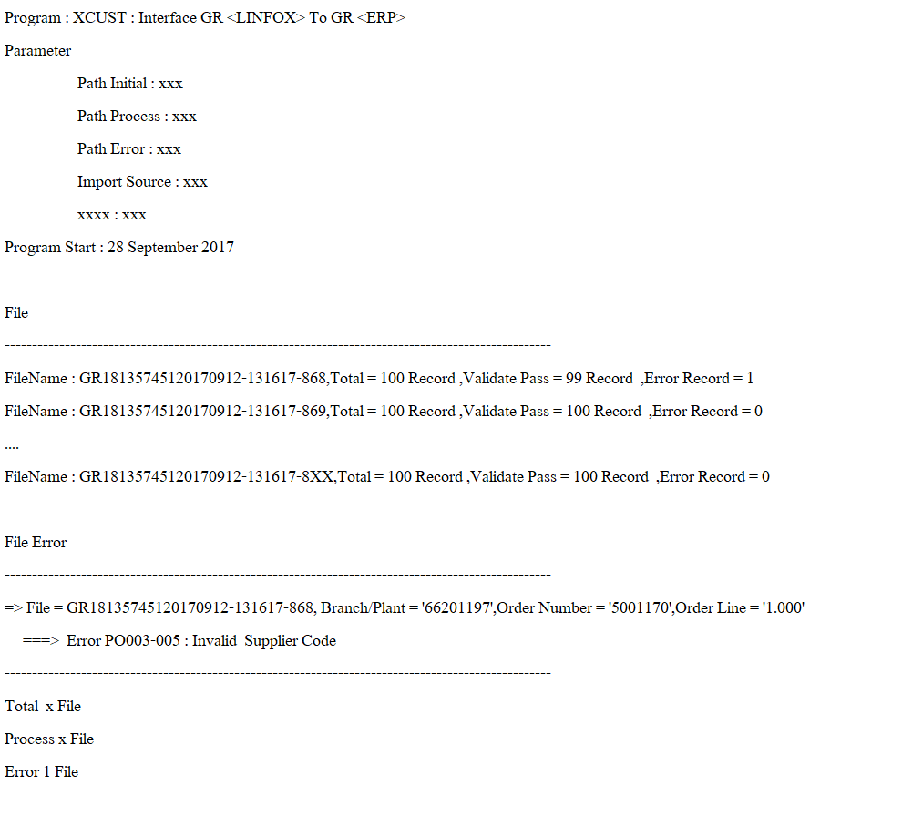

## 3. TESTING SCENARIO

|  |  |  |
| --- | --- | --- |
| **ID** | **Test Scenario** | **Expected Result** |
| 1 | การอ่าน file ใน Folder ตาม Parameter  Path Initial ,Process ,Error ,Achive | สามารถอ่าน File ตาม Parameter ได้ถูกต้อง  ย้าย File ได้ถูกต้องตรงกับ Parameter ที่ระบุ |
| 2 | Case ปกติ   * Format ตรง * ข้อมูลถูกต้อง | 1. อ่าน File 2. Import เข้า ERP ครบถ้วน 3. Fin Code ใดที่ต้องคำนวณ คำนวณได้ถูกต้องตามสูตร 4. แสดง Log ได้ถูกต้อง 5. Move File เข้า Folder Archive |
| 3 | Case Error บางส่วน   * ข้อมูลไม่ถูกต้อง * PO ไม่มี * Item ไม่มีใน PO * Format ไม่ตรง | 1.ต้องทำการ Reject ทั้ง File  2. Move File ไปยัง Folder Error  3. แสดง Log ว่ามี Error |
| 3 | Case ทดสอบ Error handlering | แสดง Error ตาม Error Handlering แล้วไม่เอาข้อมูลเข้าระบบ |
| 4 | ทดสอบการอ่าน File มากกว่า 1 Store | ต้องอ่าน File และ Process ต่อทั้ง Folder  Log ต้องแสดงถูกต้อง |
| 5 | ทดสอบการอ่าน File มากกว่า 1 Store และมี Error บาง File | ต้องอ่าน File และ Process ต่อทั้ง Folder  Log ต้องแสดงถูกต้อง |
| 6 | ทดสอบการอ่าน File มากกว่า 1 File | ต้องอ่าน File และ Process ต่อทั้ง Folder  Log ต้องแสดงถูกต้อง |

## 4. SPECIFICATION SIGN OFF

|  |  |  |  |  |
| --- | --- | --- | --- | --- |
| Specification Confirmation Date : | |  | | |
| Signature |  | | **RD’s Project Manager:**  **(Khun Sorasak Thawonnokorn)**  **Date:** |
| **iCE – Technical Consultant:**  **(Khun Kittiyakorn Saensud )**  **Date:** | | **iCE’s Project Manager:**  **(Khun Arporn Chimcham)**  **Date:** |

|  |  |
| --- | --- |
| **Customer** | Restaurant Development Co.,Ltd. |
| **Project** | Oracle Cloud Implementation |
| **Application** | Oracle Fusion Cloud |
| **Applications Version** | 13 |
| **Program Specification No.** | PO003 : Interface GR<Linfox> to GR (ERP) |
| **Customization ID** | PO003 |
| **Sign Off Version** |  |